考生操作流程

一、考生端操作流程
1.打开电脑,关闭360卫士/腾讯电脑管家等杀毒软件,打开电脑浏览器登录https://ms.gd-pa.cn.

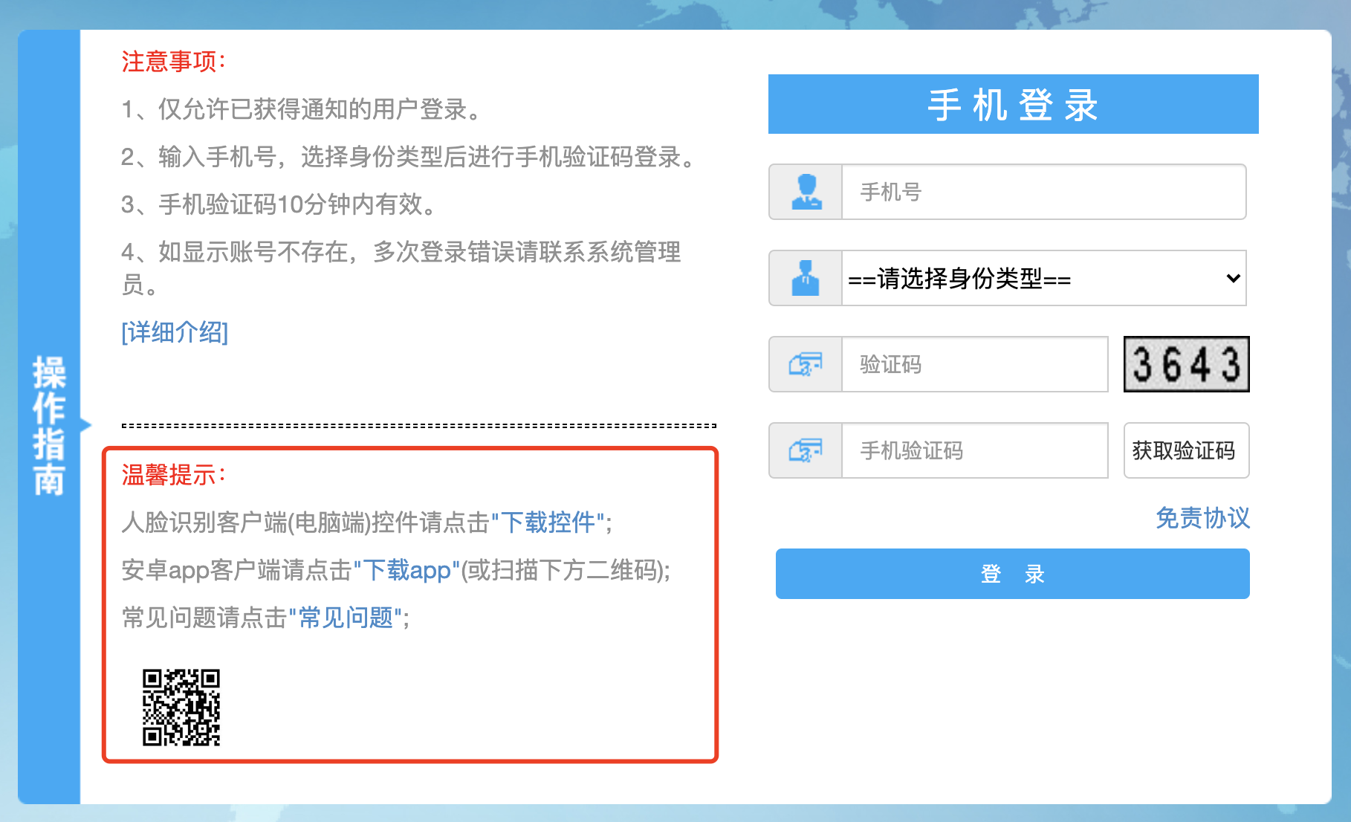
2.电脑端下载【人脸识别客户端】（上图），按指示安装人脸识别软件。
3.手机打开浏览器扫描电脑屏幕左下方二维码（上图），下载“太亚云面试”APP客户端并完成安装。
4.输入考生手机号;身份类型选择：考生;输入验证码，获取手机验证码然后登录。
5.电脑登录后显示考试须知，考生自主阅读并点击“已阅并签到”后进入下一步，界面如下图。

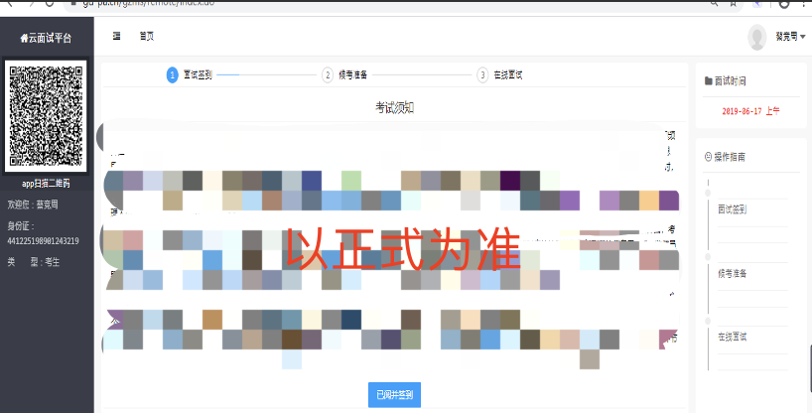
6.考生通过移动端APP对准电脑浏览器页面左上角考生信息二维码（上图界面）进行扫描，手机摄像头打开后，将摄像头对准考生周围。
7.自助调试：在系统开放自助调试期间，考生登录后即进入测试界面（如下图），按右边【测试环境注意事项】完成测试，并确认测试是否正常。电脑摄像头为正面主摄像头，手机摄像头为辅助全景摄像头，面试测试时请考生正面面对电脑摄像头。自助调试会录一段视频，考生检查声音、画面流畅清晰即自助调试完成。
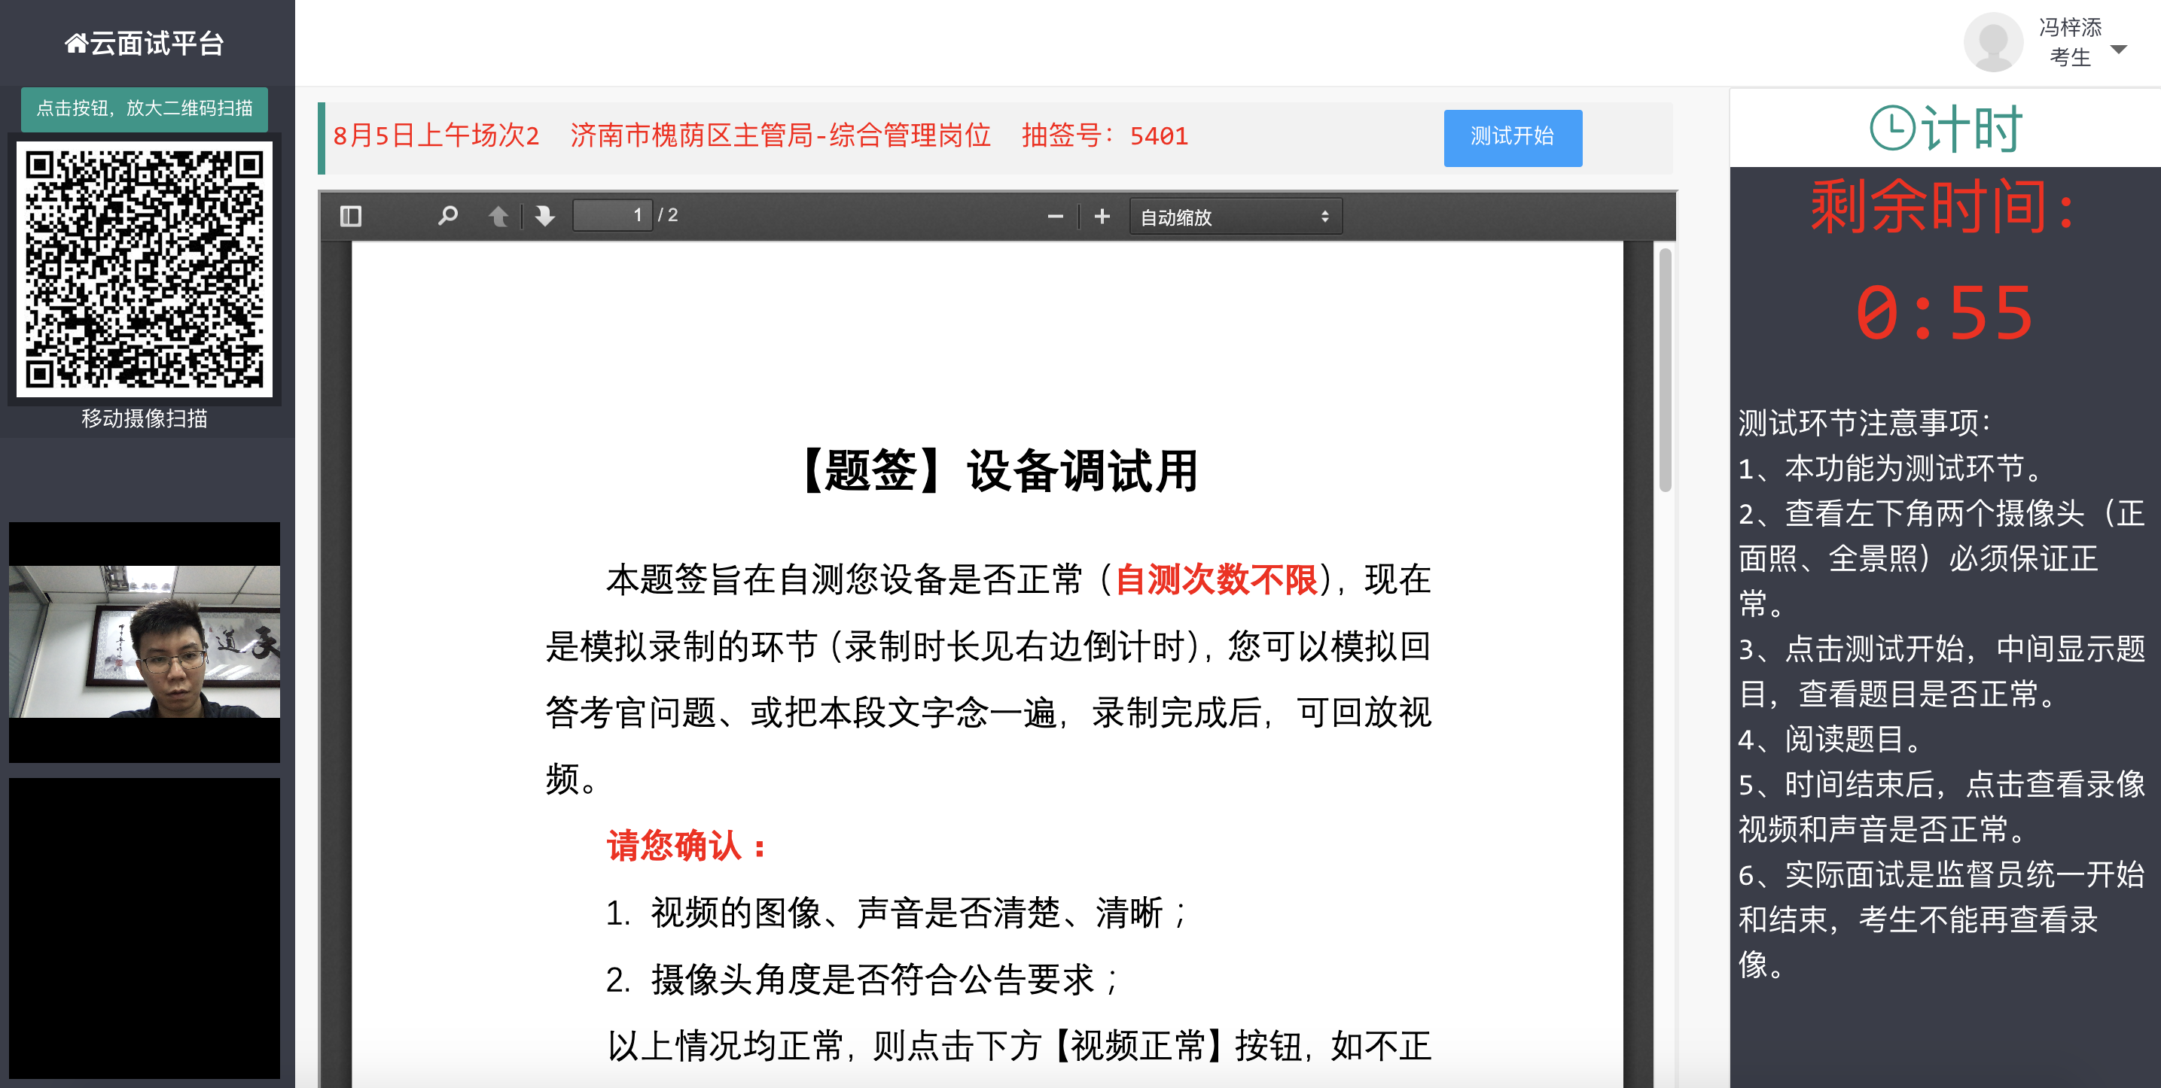

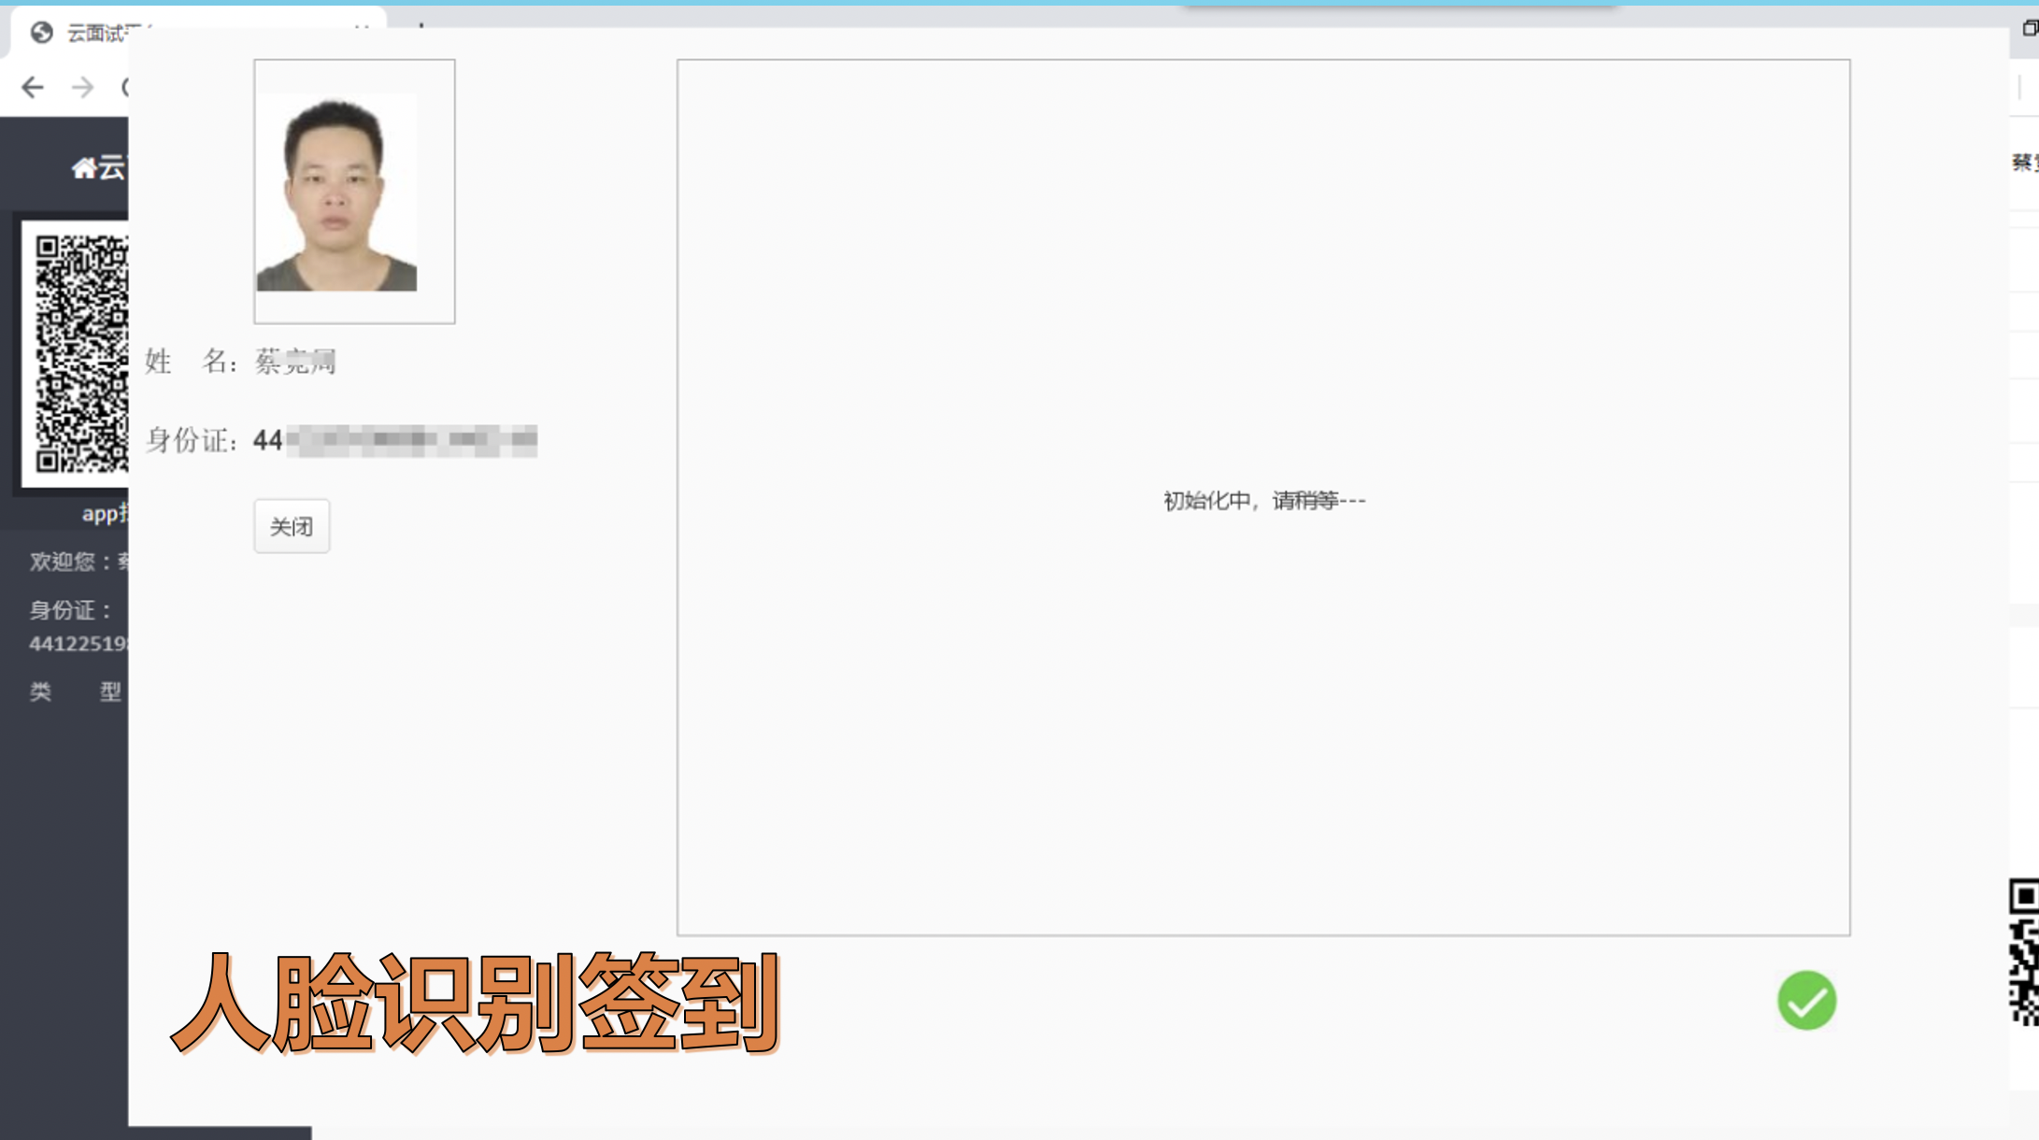

8.模拟测试、正式面试：考生登录系统完成，由试室监督员逐个为考生调试，请考生耐心等待，有异常情况请举手示意、或联系客服，开考信号由试室监督员统一控制，所有考生同步进行面试。

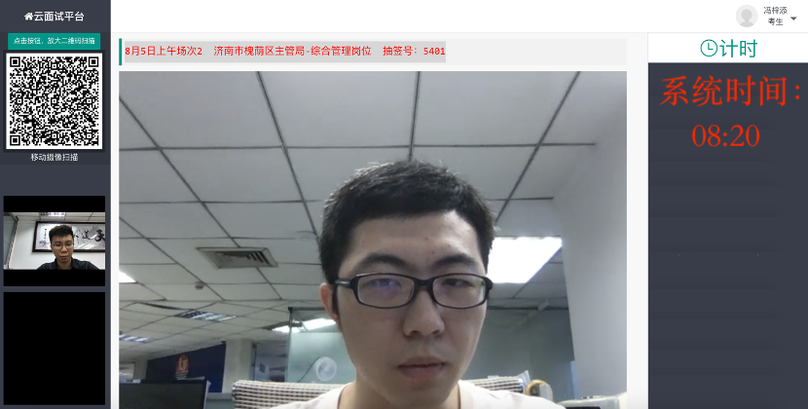
9.8:30，考生系统电脑端自动呈现讲课课题，考生按讲课课题内容备课，10：30备课结束。
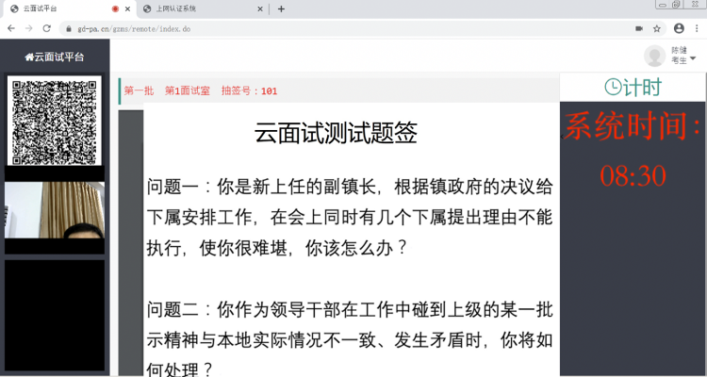
10.10:25考生将设备调整到适应面试讲课位置，确保自己在摄像可视范围内进行讲课，做好讲课准备。
11.10:30，收到监督员指令后考生开始讲课，10:45讲课结束。
12、10:45～10:50，考生自行调整摄像设备，以适应答辩（才艺展示）位置，做好答辩（才艺展示）准备。
13、10:50，考生系统电脑端答辩课题页面呈现，考生在摄像可视范围内进行答辩（才艺展示）。
14.10:55，面试时间到，试题页面关闭，面试结束，考生面试视频录制结束。如在面试作答计时期间考生网络出现中断，考生可自行检查恢复网络，但计时照常，不予延时，在网络恢复期间耽误时间的考生自行承担。
二、特别声明
对相关内容特此声明如下：
1.确保填报报名信息的真实、正确，如因伪造、虚假和错误信息影响评价录用和个人信用的，一切责任考生自行承担。
2.考生须确保联系方式畅通，以便及时处理调试和正式面试期间出现的技术问题。
3.云面试是疫情形势下的务实创新模式，请各位参加面试的考生务必按要求准备好个人面试环境，包括：独立封闭的面试空间环境、稳定通畅的网络环境、正常使用云面试平台的硬件设备，并按考前约定时间进行真实环境的模拟调试，以确保正式面试时正常、稳定、安全、顺利地进行。如在正式面试期间因考生个人环境出现作弊嫌疑或问题故障导致其面试评价无法进行或影响其评价效果的，责任由考生自行承担。
4.如因云平台等不可预料的因素导致系统性、批量化问题故障致使面试评价无法进行或评价效果受影响的，我方将根据实际情况择机统一重新组织，以确保面试在公平、公正、公开的条件下顺利实施。

